**BC/NW 2017 № 1 (30)**

**АВТОМАТИЗАЦИЯ ОПЛАТЫ ПРОЕЗДА В ОБЩЕСТВЕННОМ ТРАНСПОРТЕ**

Архипов Л.С., Косулин В.В.

Большая часть населения России пользуется услугами общественного транспорта. Поэтому актуальным становится вопрос совершенствования оплаты проезда. Во многих городах страны сегодня внедряется система безналичной оплаты проезда.

В работе предлагается аппаратнопрограммный комплекс автоматизации оплаты проезда в общественном транспорте, который позволит упростить оплату за проезд. Общественный транспорт, оборудованный данным комплексом, сможет в автоматическом режиме снимать деньги за проезд, а также вести мониторинг загруженности транспортного средства для статистического анализа. При использовании данного комплекса происходит полный отказ от кондукторов, и вместо них контроль будут осуществлять контроллеры. «Забывчивые» пассажиры могут приобрести одноразовые билеты в киосках города [1].

Предлагаемый программно-аппаратный комплекс имеет следующие преимущества по сравнению с существующей системой в г. Казани:

1) оплата по безналичному расчету делает проезд в транспорте в «час пик», когда транспорт переполнен, более комфортным (не надо доставать денежные средства и искать, куда положить сдачу);

2) отсутствие материальных (бумажных) проездных документов приведет к тому, что город станет чище;

3) ведение учета пассажиропотока в каждой единице общественного транспорта позволит собрать статистические данные: на каком транспорте, в какое время и сколько пассажиров оплатило проезд, что даст возможность динамично оптимизировать количество транспортных средств на маршрутах общественного транспорта.

Однако введение предлагаемой системы оплаты приведет к тому, что безбилетных пассажиров будет сложней поймать [2], так как кондуктора в автобусе не будет, а контроллеры будут рассеяны по маршруту, что можно решить, повысив мобильность групп контролеров. При регулярной проверке оплаты проезда пассажиры постепенно привыкнут к тому, что оплачивать проезд необходимо вовремя.

**Литература**

1. Электронная оплата проезда на общественном транспорте. [Электронный ресурс]. URL: <http://t-project.ru/transport/electronic-payments/>

2. Провести реформу системы контроля оплаты проезда в городском общественном транспорте (г. Санкт-Петербург). [Электронный ресурс]. URL:

<https://www.roi.ru/11739>

ФГБОУ ВПО **«КАЗАНСКИЙ ГОСУДАРСТВЕННЫЙ ЭНЕРГЕТИЧЕСКИЙ УНИВЕРСИТЕТ»**

**Система автоматизации оплаты проезда в общественном транспорте**

Студент

Архипов Леонид Сергеевич ТРП-1-14

Научный руководитель

к.т.н., доц.

Косулин Валерий Валентинович

**Существующая система оплаты за проезд**

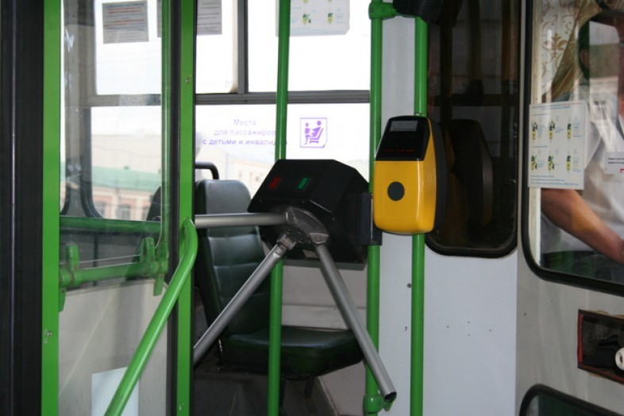

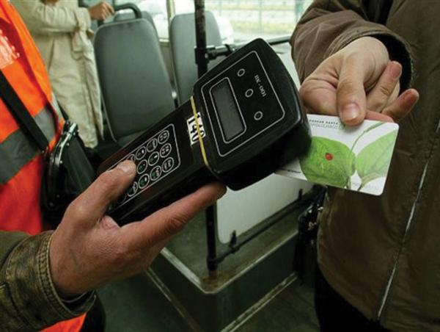

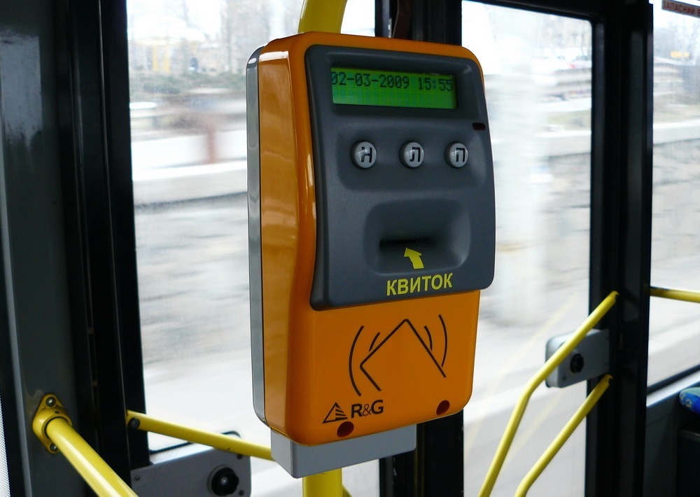

**Новая система оплаты за проезд**

**Аппаратно-программный комплекс оплаты проезда в общественном транспорте**

|  |  |  |
| --- | --- | --- |
|  | **https://lh3.googleusercontent.com/3BV-wzswTqpe96DQUYe69oU649I7HPjsj3UhvJnBcZYuKW4Z3BWk2T6Qz2wi9GE2lpeRNm9F0Moa7MV3fGAwl97iLt_nwYu7zwBO81z6ttR11z9CF4TtbJ_BJDAfktzOGhUrQSJfF9o** |  |
| **https://lh6.googleusercontent.com/4xRJ7xH3-YBH6l9lhyCXAVOiUx-Kjmb_7ETArQHSiKFGMgtcjjvt3WuYCsJb0Kt4lDS5LcESZSK2EgPB3iJvqRSU-78_S7FxMWMM4qY8CVJjrnMnoTfbIzsDfu6eBARXYHiu3M2620s** |  | **https://lh3.googleusercontent.com/hpLjjFew7Jgs9gOxBsRLqCtSJXh_-JFk4nliraH9B-AHhl80WMxwMg_bJx6yZkgT2KLqLJq9Oxu0jGUK2Awr8LXA7qfHcbePdR9gtZF51VbOp1N7iEGj9Ai_r0kL7iw5nUUxHzEmk38** |

**Принцип работы**

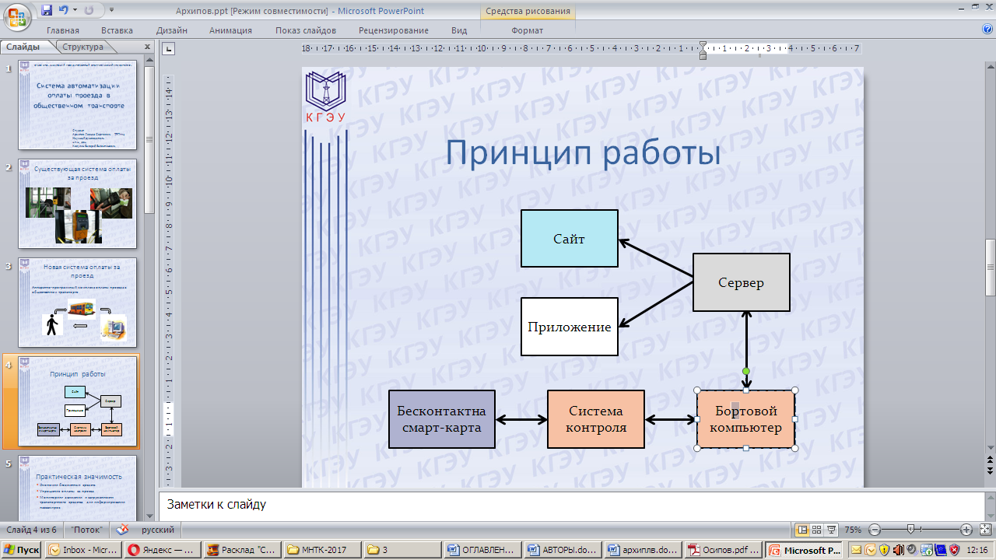

**Практическая значимость**

* **Экономия бюджетных средств**
* **Упрощение оплаты за проезд**
* **Мониторинг движения и загруженности транспортного средства для информирования пассажиров**